ПРОЕКТ:
Установка памятника труженикам села (улица Ленина, на въезде в село, около АЗС).
Включает в себя:
1. Отсыпка площадки 15*15;
2. Установка постамента;
3. Установка на постамент трактора Т-100
До реализации проекта:

После реализации проекта:
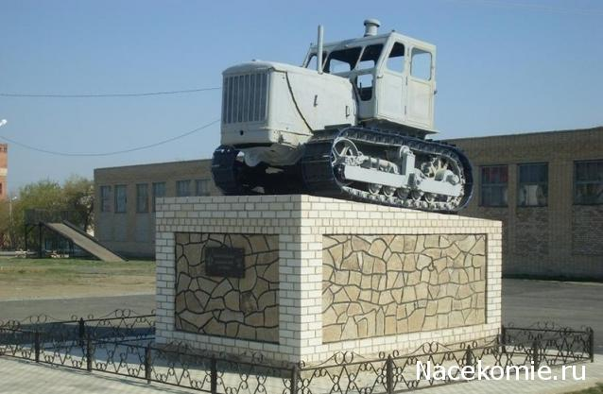

4. Благоустройство площадки около памятника
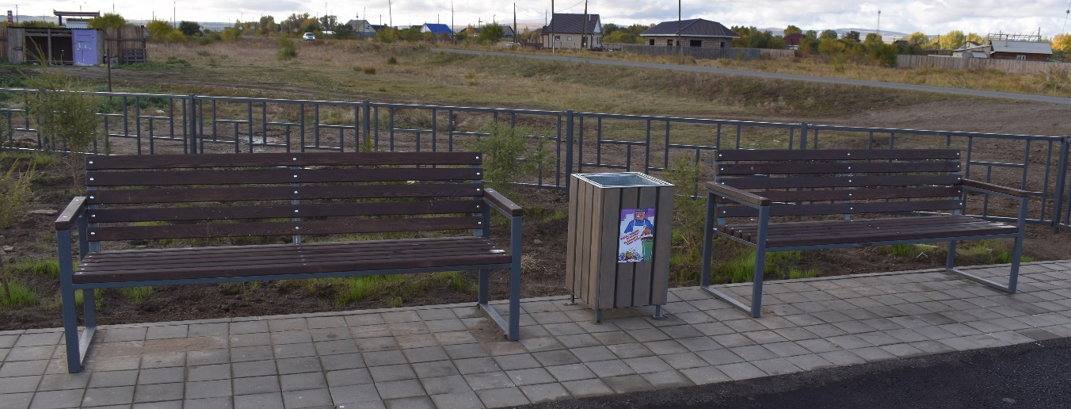

Уважаемые жители села Городок!

У нас появилась возможность решить одну из проблем нашей территории, выбрать вместе, что мы можем сделать в этом году.
Для этого нужно принять участие в конкурсе на предоставление межбюджетного трансферта из бюджета региона в рамках Программы поддержки местных инициатив.*
Выиграв в конкурсе, из средств краевого бюджета мы можем получить до 1 500 000 рублей! Но для этого нам необходима ваша поддержка!
В рамках нашего инициативного проекта «Установка памятника труженикам села (улица Ленина, на въезде в село, около АЗС)» будет:
1. Отсыпка площадки 15*15;
2. Установка постамента;
3. Установка на постамент трактора Т-100
4. Благоустройство площадки около памятника
Примерная стоимость проекта 1 800 000 рублей

Участие в конкурсе предполагает (помимо денег из краевого бюджета) наше с вами софинансирование: вклад жителей не менее 3% от стоимости проекта, вклад местной администрации не менее 5% от стоимости проекта, иные источники (бизнес) – 7% от стоимости проекта.

Если вы поддерживаете наш проект, просьба заполнить строку в подписном листе.

По всем вопросам о проекте можно обращаться к
главе администрации Тощеву Андрею Валерьевичу тел. 89024675487
(глава/специалист администрации/член инициативный группы и т.д. (тот, кто сможет рассказать о программе и проекте))

*Программа поддержки местных инициатив реализуется Министерством финансов Красноярского края и Институтом государственного и муниципального управления при Правительстве Красноярского края.

Спасибо за участие!

